拓展任务-制作小肠简易模型
观察下面的小肠结构图，并认真阅读生物书（七上P90-91）的内容，完成小肠简易模型的制作

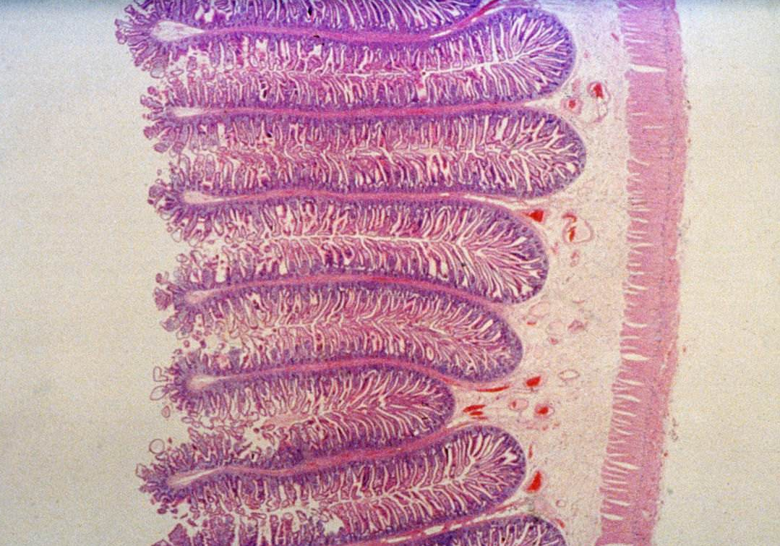
小肠绒毛

